6 класс. Технология. 01.04.2022

Урок № 37. Тема 6. (14ч.). Технологии обработки пищевых продуктов.

Тема. Технология приготовления холодных десертов.
Цель урока: изучить технологии приготовления холодных десертов.

Основной учебник для работы: – Технология: 6 класс / учебник / Е.С. Глозман, О.А. Кожина, Ю.Л. Хотунцев и др. – М.: Дрофа, 2018-2020.

Здравствуйте обучающиеся 6 класса!
В рабочей тетради, запишите число и тему урока!

Задание 1. Прочитайте теоретический материал § 42 стр. 236-243.

Задание 2. Выпишите из §42 в тетрадь значение основных понятий и терминов:
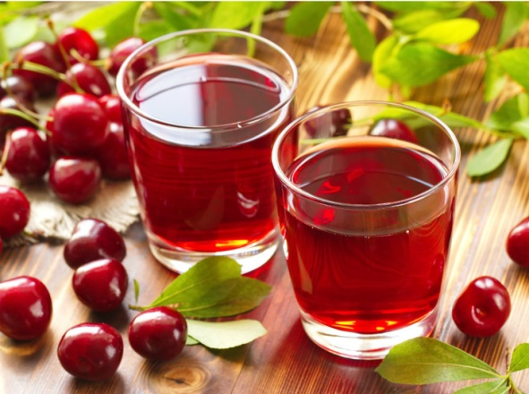
- десертные блюда;
- компот;
- желе;
- самбук;
- мусс;
- сервировка десертного стола;
- этикет.

Задания для контроля:
Дайте письменный ответ на вопросы:
- На какие две группы делят сладкие блюда? Назовите их.
- Почему готовый кисель посыпают сверху сахарной пудрой или сахаром?
- Какие полезные вещества содержатся в фруктах и ягодах?

Домашнее задание:
Изучите презентацию: «Технология приготовления холодных десертов» (презентация прилагается).
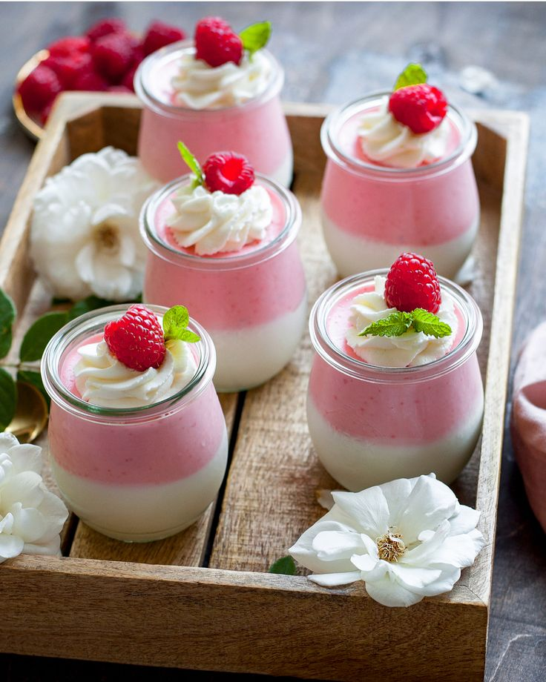

Задание, выполненное в письменном виде, должно быть сфотографировано или отсканировано и отправлено в виде файла. Для обратной связи можно использовать электронную почту anstasiya2015@mail.ru, социальные сети ВК, ОК, мессенджеры WhatsApp и Viber.

